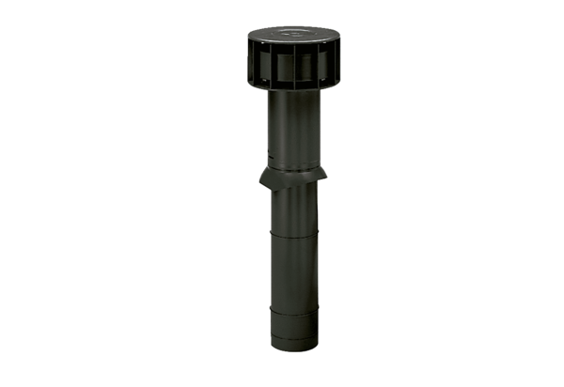Střešní výústka DF 125 SObsah dodávky: 1 kusSortiment: B
Typové číslo: 0092.0374Výrobce: MAICO

